Klasifikasi Penyakit Mata Berdasarkan Citra Retina Menggunakan Metode Machine Learning
Anggota :
202110370311126 - Fajrin Nanda Iqbal Kharis
202110370311152 – Muhammad Roofiif Aflah Robbaanii
202110370311145 – Daffa Nugroho

1. Pendahuluan
Di era modern saat ini, perkembangan teknologi digital telah memberikan dampak besar dalam berbagai bidang, termasuk bidang kesehatan. Salah satu inovasi yang semakin berkembang adalah pemanfaatan machine learning dalam proses diagnosis penyakit. Pada bidang oftalmologi, citra retina menjadi salah satu data medis yang paling banyak digunakan untuk mendeteksi berbagai gangguan penglihatan, seperti katarak, glaukoma, dan retinopati diabetik. Deteksi dini penyakit mata sangat penting karena sebagian besar penyakit tersebut bersifat progresif dan dapat menyebabkan kebutaan apabila tidak ditangani dengan cepat.
Dalam praktiknya, diagnosis penyakit mata umumnya dilakukan oleh dokter spesialis menggunakan perangkat pemeriksaan seperti fundus camera. Namun, proses ini membutuhkan waktu, biaya, serta tenaga ahli yang berpengalaman. Dengan meningkatnya jumlah pasien dan terbatasnya jumlah tenaga medis, proses pemeriksaan secara manual sering kali menimbulkan antrean panjang dan potensi keterlambatan diagnosis. Oleh karena itu, diperlukan sebuah sistem otomatis yang mampu membantu proses identifikasi penyakit mata secara cepat, efisien, dan tetap akurat.
Saat ini, berbagai dataset citra retina telah tersedia secara publik melalui repositori daring seperti Kaggle. Salah satu dataset yang banyak digunakan berisi empat kelas utama, yaitu cataract (katarak), diabetic_retinopathy (retinopati diabetik), glaucoma (glaukoma), dan normal (mata normal). Citra-citra ini dapat dimanfaatkan sebagai data pelatihan bagi algoritma machine learning untuk mempelajari pola visual khas dari masing-masing penyakit. Namun, jumlah citra yang besar dengan variasi kualitas, pencahayaan, serta perbedaan anatomi mata membuat proses analisis manual menjadi sulit dan memakan banyak waktu.
Untuk mengatasi permasalahan tersebut, diperlukan pendekatan otomatis berbasis machine learning yang mampu melakukan klasifikasi citra retina secara cepat dan tepat. Melalui penggunaan algoritma machine learning, model dapat belajar mengenali pola, tekstur, serta karakteristik visual pada setiap kategori penyakit. Dengan demikian, proses klasifikasi dapat dilakukan secara otomatis tanpa perlu pengecekan manual satu per satu.
Penelitian ini bertujuan untuk membangun sistem yang dapat melakukan klasifikasi penyakit mata berdasarkan citra retina menggunakan metode machine learning. Dengan memanfaatkan dataset publik dan algoritma klasifikasi citra, penelitian ini diharapkan mampu menghasilkan model yang dapat membantu proses skrining penyakit mata secara lebih efisien. Selain memberikan manfaat praktis bagi tenaga medis dalam mempercepat proses identifikasi penyakit, penelitian ini juga berkontribusi dalam pengembangan penelitian di bidang computer vision dan medical image analysis, khususnya terkait pemanfaatan machine learning untuk kesehatan mata.

- Business Objective
Tujuan utama (Business Objective) dari penelitian ini adalah untuk mendukung sektor kesehatan, khususnya bidang oftalmologi, dalam melakukan proses deteksi dan klasifikasi penyakit mata secara lebih cepat, efisien, dan akurat. Dengan semakin meningkatnya jumlah pasien dan terbatasnya tenaga medis, proses pemeriksaan manual terhadap citra retina menjadi tidak lagi efektif apabila dilakukan satu per satu. Oleh karena itu, penelitian ini menawarkan solusi berupa sistem otomatis berbasis machine learning yang mampu mengklasifikasikan penyakit mata secara langsung dari citra retina.
Melalui model klasifikasi otomatis, fasilitas kesehatan, klinik mata, maupun dokter spesialis dapat memperoleh berbagai manfaat sebagai berikut:

1. Membantu Deteksi Dini Penyakit Mata

Sistem dapat mengidentifikasi pola visual khas dari penyakit seperti katarak, glaukoma, dan retinopati diabetik lebih cepat dari pemeriksaan manual. Deteksi dini sangat penting untuk mencegah kondisi memburuk hingga menyebabkan kebutaan.

2. Mengurangi Beban Tenaga Medis
Model klasifikasi otomatis membantu tenaga medis dalam melakukan skrining awal, sehingga dokter dapat lebih fokus pada analisis lanjutan dan penanganan pasien yang membutuhkan pemeriksaan mendalam.

3. Meningkatkan Kecepatan dan Efisiensi Diagnostik
Proses klasifikasi yang dilakukan secara otomatis memungkinkan analisis ribuan citra retina dalam waktu yang jauh lebih singkat daripada pemeriksaan manual.

4. Mendukung Pengambilan Keputusan Klinis
Hasil klasifikasi dapat digunakan sebagai decision support, yaitu:
- Menentukan kategori penyakit secara cepat,
- Mengarahkan pasien ke jalur pemeriksaan lanjutan yang sesuai,
- Memprioritaskan penanganan pada kasus-kasus yang memiliki tingkat risiko lebih tinggi.

5. Standarisasi Pemeriksaan
Dengan model machine learning, hasil klasifikasi menjadi lebih konsisten dan tidak bergantung pada tingkat pengalaman atau subjektivitas masing-masing tenaga medis.

- Original Data
· Tujuan Utama: Membangun dan melatih model yang memiliki akurasi tinggi untuk tugas klasifikasi empat kelas kondisi mata (3 penyakit + 1 normal).
· Tujuan Sekunder: Mengembangkan sebuah prototipe sistem yang dapat menjadi alat bantu skrining awal (preliminary screening tool) bagi tenaga medis, sehingga mempercepat proses identifikasi pasien yang memerlukan pemeriksaan lebih lanjut.
· Jenis Dataset: Dataset ini merupakan kumpulan citra retina (fundus) yang telah dikelompokkan ke dalam empat folder berbeda sesuai dengan label kondisinya. Setiap folder berisi gambar-gambar yang merepresentasikan kelas tersebut.

· Sumber dan Struktur Data: Data diperoleh dari repositori Kaggle. Dataset ini terdiri dari empat direktori (kelas) utama:
1. cataract (Katarak)
2. diabetic_retinopathy (Retinopati Diabetik)
3. glaucoma (Glaukoma)
4. normal (Mata Normal)

- Target Research
Target data dalam penelitian ini adalah kumpulan citra retina yang digunakan untuk proses pelatihan (training), validasi, dan pengujian model machine learning. Data yang digunakan berasal dari repositori publik Kaggle yang menyediakan dataset citra mata dengan empat kategori utama. Dataset ini dipilih karena memiliki jumlah data yang cukup besar, bervariasi, serta mencakup beberapa jenis penyakit mata yang umum terjadi.
Dataset terdiri dari empat direktori kelas, yaitu:
- cataract (Katarak)
Citra retina yang menunjukkan adanya kekeruhan pada lensa mata yang mengganggu jalur cahaya menuju retina. Karakteristik citra umumnya memiliki tingkat kejernihan yang rendah dan penurunan kualitas visual.
- diabetic_retinopathy (Retinopati Diabetik)
Citra retina yang mengalami kerusakan pembuluh darah akibat diabetes. Pola yang terlihat meliputi bercak mikroaneurisma, perdarahan, dan perubahan struktur pembuluh darah.
- glaucoma (Glaukoma)
Citra retina dengan kerusakan saraf optik, biasanya ditandai dengan pelebaran optic cup dan perubahan bentuk optic disc. Glaukoma merupakan salah satu penyebab kebutaan permanen.
- normal (Mata Normal)
Citra retina tanpa kelainan, digunakan sebagai pembanding untuk membantu model mengenali perbedaan pola antara mata sehat dan mata yang mengalami penyakit.
Dataset ini memiliki variasi dari segi pencahayaan, kualitas gambar, resolusi, serta kondisi individu, sehingga sangat relevan untuk melatih model agar mampu melakukan klasifikasi secara robust. Target data ini diproses melalui tahap preprocessing berupa normalisasi, resizing, augmentasi, dan pembagian data menjadi set pelatihan, validasi, dan pengujian.

2. Data Preprocessing
Tahapan data preprocessing dilakukan untuk meningkatkan kualitas citra retina sebelum digunakan dalam proses pelatihan model machine learning. Dataset awal berupa citra hasil pengambilan gambar retina yang diperoleh dari repositori Kaggle. Citra-citra ini memiliki tingkat keragaman yang tinggi, baik dari segi resolusi, pencahayaan, kualitas kamera, hingga kondisi anatomi mata masing-masing pasien. Selain itu, dataset juga memiliki potensi ketidakteraturan seperti ukuran gambar yang tidak seragam, variasi orientasi, serta kemungkinan adanya gambar yang kurang jelas atau buram.
Tujuan dari tahap preprocessing ini adalah untuk memastikan bahwa seluruh citra berada pada kondisi yang seragam, bersih, dan optimal untuk diproses oleh algoritma machine learning. Dengan melakukan preprocessing yang tepat, model diharapkan dapat mempelajari pola visual secara lebih akurat dan konsisten.
Langkah-langkah preprocessing yang dilakukan meliputi:

1. Normalisasi Ukuran Citra
Setiap citra retina memiliki resolusi dan ukuran berbeda. Pada tahap ini, seluruh citra diseragamkan ke ukuran tertentu (misalnya 224×224 piksel) agar sesuai dengan kebutuhan arsitektur model dan untuk mempermudah proses pelatihan.

2. Konversi Format dan Normalisasi Piksel
Citra dikonversi ke format standar (misalnya RGB) dan nilai piksel dinormalisasi ke rentang 0–1 atau –1 hingga 1. Proses ini membantu mempercepat konvergensi model saat pelatihan.

3. Augmentasi Data
Untuk mengatasi ketidakseimbangan data dan meningkatkan kemampuan generalisasi model, dilakukan augmentasi berupa:
- Rotasi ringan,
- Horizontal/vertical flip,
- Penambahan zoom,
- Penyesuaian pencahayaan,
- Random shift atau shear.
Teknik augmentasi ini membuat model mampu mengenali pola penyakit meskipun citra memiliki variasi posisi dan kondisi pencahayaan.

4. Pembersihan Data dan Validasi
Tahap ini dilakukan untuk memastikan tidak ada citra yang rusak (corrupted), kosong, atau tidak dapat dibaca. Jika ditemukan citra dengan format tidak valid atau kualitas sangat buruk, citra tersebut dihapus dari dataset.

5. Pembagian Dataset
Dataset dibagi menjadi tiga bagian, yaitu:
- Data pelatihan (training set),
- Data validasi (validation set),
- Data pengujian (test set).
Pembagian ini penting untuk menghindari overfitting dan memastikan model dapat dievaluasi secara objektif.

Penerapan EDA (Exploratory Data Analysis)
EDA dilakukan untuk memahami karakteristik dataset sebelum memulai tahap modelling.
1. Analisis Distribusi Kelas:
Kami akan menghitung jumlah gambar di setiap folder untuk melihat apakah dataset seimbang atau tidak. Ketidakseimbangan data dapat memengaruhi kinerja model.
- Jumlah gambar cataract: 1038
- Jumlah gambar diabetic_retinopathy: 1098
- Jumlah gambar glaucoma: 1007
- Jumlah gambar normal: 1074
Distribusi ini dapat divisualisasikan menggunakan diagram batang untuk perbandingan yang lebih jelas.
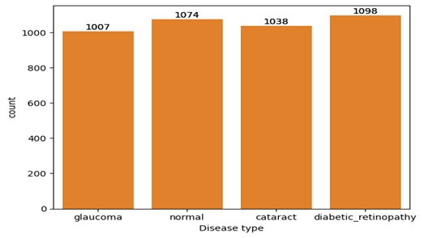
2. Visualisasi Sampel Gambar:
Kami akan menampilkan beberapa contoh gambar dari setiap kelas. Tujuannya adalah untuk melihat secara visual perbedaan karakteristik antara mata normal dan yang menderita penyakit, serta untuk memastikan kualitas gambar (misalnya, tidak ada gambar yang rusak atau salah label).
Contoh gambar dari kelas “cataract”
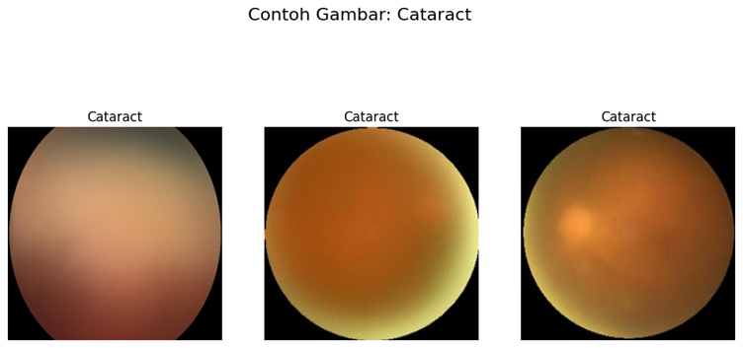

Contoh gambar dari kelas “diabetic_retinopathy”
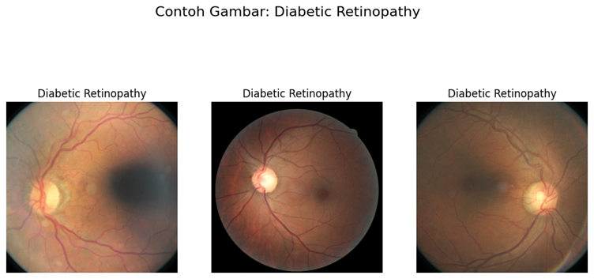

Contoh gambar dari kelas “glaucoma”
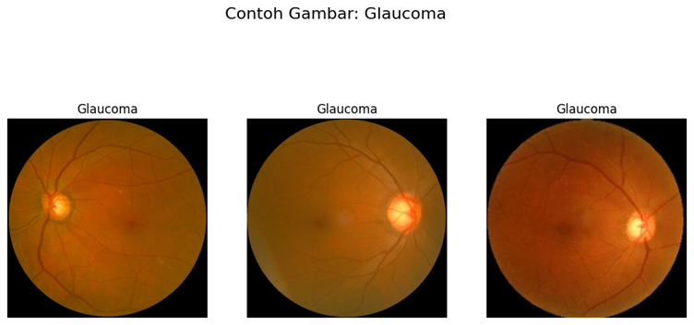

Contoh gambar dari kelas “normal”
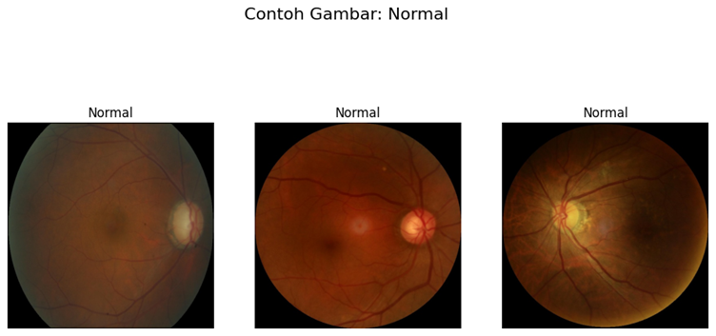

Setelah tahapan ini selesai, data citra siap digunakan untuk melatih model.

III. analisis performa model berdasarkan pendekatan
A. Pendekatan Klasik (Baseline)
Pendekatan ini menggunakan metode ekstraksi fitur manual berbasis tekstur dari citra, seperti:
- GLCM (Gray Level Co-occurrence Matrix)
- LBP (Local Binary Pattern)
Fitur hasil ekstraksi kemudian diklasifikasikan menggunakan Support Vector Machine (SVM).

Representasi Fitur | Model Klasifikasi | Akurasi (%) | Prediksi Benar | Prediksi Salah
GCLM | SVM | 77.73% | 656 | 188
LBP | SVM | 80.45% | 679 | 165

Analisis:
Pendekatan klasik menggunakan metode ekstraksi fitur manual berbasis tekstur—yaitu GLCM dan LBP—memberikan performa yang cukup baik sebagai baseline. Kedua metode ini mampu menangkap pola tekstur dasar pada citra retina sehingga SVM dapat melakukan klasifikasi dengan akurasi moderat.
Secara keseluruhan, LBP + SVM menjadi kombinasi terbaik pada tahap baseline, dengan akurasi 80.45%, mengungguli GLCM + SVM yang memperoleh akurasi 77.72%. Hal ini menunjukkan bahwa representasi tekstur lokal yang dihasilkan oleh LBP lebih stabil terhadap variasi pencahayaan dan noise pada citra, sehingga memberikan prediksi benar yang lebih banyak.
Meskipun demikian, pendekatan klasik ini tetap memiliki keterbatasan signifikan. Baik GLCM maupun LBP hanya mengekstraksi pola tekstur secara dangkal dan tidak mampu memahami struktur kompleks pada retina, seperti bentuk optic cup, perluasan optic disc, atau pola abnormal pembuluh darah pada retinopati diabetik. Dengan kata lain, model masih melihat citra sebagai pola piksel statis, bukan sebagai objek anatomis yang memiliki konteks visual mendalam.

B. Pendekatan Deep Learning
Pendekatan ini menggunakan Convolutional Neural Network (CNN) dan MobileNetV3 yang dilatih secara end-to-end dari citra mentah untuk mengenali pola kompleks tanpa ekstraksi fitur manual.
Model Deep Learning | Akurasi (%) | Prediksi Benar | Prediksi Salah
CNN (Custom) | 60,88% | 512 | 329

Analisis:
Pada pendekatan deep learning, model CNN (Custom) dilatih langsung dari citra mentah tanpa tahapan ekstraksi fitur manual seperti pada metode klasik. Dengan akurasi 60,88%, model ini menghasilkan 512 prediksi benar dan 329 prediksi salah. Hasil ini menunjukkan bahwa meskipun CNN mampu mempelajari pola visual dasar seperti tepi, tekstur, dan bentuk, arsitektur yang sederhana belum cukup untuk menangkap kompleksitas pola penyakit mata yang memiliki variasi tekstur halus dan perbedaan morfologi yang kecil. Performa yang relatif rendah dibanding metode lain menandakan bahwa model custom membutuhkan peningkatan, seperti menambah jumlah layer, menggunakan regularisasi lebih baik, atau melakukan augmentasi data yang lebih variatif. Secara keseluruhan, pendekatan deep learning pada model custom CNN memberikan kemampuan pembelajaran mandiri dari data, namun masih terbatas untuk mencapai akurasi optimal pada dataset penyakit mata ini.

C. Pendekatan Transfer Learning
Pendekatan ini memanfaatkan model pra-latih (pre-trained) seperti InceptionResNetV2,MobileNetV3, dan ResNet50 yang telah dilatih pada dataset ImageNet, kemudian dilakukan fine-tuning agar sesuai dengan data penyakit mata.

Model Tranfer Learning | Akurasi (%) | Prediksi Benar | Prediksi Salah
InceptionResNetV2 | 77& | 650 | 194
ResNet50 | 51,49% | 432 | 409
MobileNetV3 | 93,54% | 790 | 54

Analisis:
Pendekatan transfer learning menunjukkan peningkatan performa yang sangat signifikan dibandingkan metode klasik maupun deep learning berbasis arsitektur CNN custom. Dengan memanfaatkan model pra-latih seperti InceptionResNetV2, ResNet50, dan MobileNetV3 yang sebelumnya dilatih pada jutaan citra ImageNet, model dapat memanfaatkan fitur-fitur visual yang lebih kaya sejak awal, sehingga proses pembelajaran pada dataset penyakit mata menjadi jauh lebih efektif.
Model InceptionResNetV2 memberikan akurasi 77% dengan 650 prediksi benar dan 194 prediksi salah. Hasil ini menunjukkan bahwa kombinasi arsitektur Inception dan ResNet mampu mengidentifikasi pola kompleks pada citra retina secara cukup baik, meskipun masih terdapat ruang perbaikan terutama pada kelas yang secara visual sangat mirip.
Sementara itu, ResNet50 menghasilkan akurasi yang jauh lebih rendah, yaitu 51,49% dengan 432 prediksi benar dan 409 prediksi salah. Performa rendah ini dapat disebabkan oleh underfitting atau ketidaksesuaian arsitektur ResNet50 terhadap ciri-ciri penyakit mata dalam dataset, seperti tekstur halus pada retinopati atau pola struktural pada glaukoma yang mungkin tidak tertangkap optimal oleh model.
Model terbaik pada pendekatan ini adalah MobileNetV3, yang mencapai akurasi sangat tinggi yaitu 93,54%, dengan 790 prediksi benar dan hanya 54 prediksi salah. Ini menunjukkan bahwa arsitektur MobileNetV3 yang ringan namun efisien benar-benar mampu mengekstraksi fitur detail dari citra retina meskipun ukuran model relatif kecil. Kemampuannya menangkap pola visual kompleks menjadikannya model paling optimal untuk tugas klasifikasi penyakit mata pada penelitian ini.
Secara keseluruhan, pendekatan transfer learning memberikan performa paling unggul, dan MobileNetV3 menjadi model yang paling direkomendasikan untuk implementasi lebih lanjut seperti deteksi dini penyakit mata atau sistem pendukung keputusan berbasis citra retina.

Perbandingan Hasil Akurasi
Model | Pendekatan | Akurai (%) | Prediksi Benar | Prediksi Salah
GLCM + SVM | Klasik | 77.72 | 656 | 188
LBP + SVM | Klasik | 80.45 | 679 | 165
CNN (Custom) | Deep Learning | 60,88% | 512 | 329
MobileNetV3 | Transfer Learning | 93,54% | 790 | 54
InceptionResNetV2 | Transfer Learning | 77& | 650 | 194
ResNet50 | Transfer Learning | 51,49% | 432 | 409
MobileViT | Pre-Trained Lightweight Transformer | 92,65% | 782 | 62
MobileNetV3 + LoRA | Low-Rank Adaptation | 24,97% | 210 | 631

Error Analysis

Analisis error dilakukan untuk memahami penyebab kesalahan prediksi pada setiap model dan mengetahui pola kesalahan yang muncul pada proses klasifikasi penyakit mata. Hal ini penting untuk menentukan arah perbaikan model selanjutnya.

1. Pendekatan Klasik (GLCM + SVM dan LBP + SVM)

Meskipun kedua metode klasik menunjukkan akurasi yang cukup baik (77–80%), masih terdapat 165–188 kesalahan prediksi. Penyebab kesalahan antara lain:

Keterbatasan fitur manual:
GLCM dan LBP hanya menangkap pola tekstur tertentu, sehingga sulit membedakan kelas yang memiliki kemiripan tekstur, seperti glaucoma dan diabetic_retinopathy.

Variasi cahaya dan kualitas citra:
Perubahan intensitas cahaya atau noise menyebabkan ekstraksi tekstur tidak stabil.

Tidak mempelajari fitur spasial kompleks:
Penyakit seperti katarak atau retinopati memiliki pola global yang sulit ditangkap metode berbasis statistik.

2. Pendekatan Deep Learning (CNN Custom)

Model CNN menghasilkan 329 kesalahan prediksi. Faktor penyebabnya:

Arsitektur terlalu sederhana:
Tidak cukup dalam (shallow), sehingga tidak mampu mempelajari pola berlapis seperti pembuluh darah, bercak retinopati, atau pengaburan akibat katarak.

Overfitting:
Bila data latih tidak cukup besar, model mudah menghafal pattern tertentu dan gagal pada data baru.

Kurangnya augmentasi data:
Variasi citra yang terbatas menyebabkan model sulit generalisasi.

3. Pendekatan Transfer Learning

a. InceptionResNetV2 (Error: 194 citra)

Salah klasifikasi terjadi terutama pada kelas dengan fitur mirip (glaukoma vs normal).

Model cukup baik mempelajari struktur retina, namun belum optimal pada pola penyakit minor.

Kemungkinan fine-tuning tidak cukup lama atau learning rate tidak optimal.

b. ResNet50 (Error terbesar: 409 citra)

Model ini memiliki performa buruk karena:

Underfitting: Fitur yang dipelajari tidak cocok dengan domain citra retina.

Arsitektur ResNet50 mungkin terlalu general dan tidak menangkap detail halus pada retina.

Distribusi dataset yang tidak seimbang dapat semakin menurunkan akurasi ResNet.

c. MobileNetV3 (Error terkecil: 54 citra)

Kesalahan yang terjadi relatif sedikit. Penyebab umum:

Citra yang blur, low-light, atau kualitas rendah.

Kelas penyakit yang sangat mirip secara visual, misalnya retinopati ringan vs normal.

Kesalahan labeling pada dataset (umum terjadi pada dataset Kaggle).

4. MobileViT (Error: 62 citra)

Meskipun akurasi tinggi, error terjadi karena:

MobileViT sensitif terhadap perubahan warna dan kontras karena banyak memanfaatkan patch visual.

Kelas penyakit dengan perubahan tekstur halus (misal glaukoma awal) sulit dikenali.

5. MobileNetV3 + LoRA (Error terbesar: 631 citra)

Performanya sangat rendah. Penyebab:

LoRA rank terlalu kecil, sehingga model tidak belajar fitur penting.

Fine-tuning tidak stabil; parameter adaptasi tidak cukup untuk domain baru.

Overfitting atau underfitting karena konfigurasi LoRA yang tidak sesuai.

Metode LoRA kurang cocok jika dataset tidak terlalu besar atau terlalu heterogen.

Kesimpulan
Berdasarkan hasil eksperimen pada berbagai pendekatan klasifikasi penyakit mata menggunakan citra retina, dapat disimpulkan bahwa performa model sangat dipengaruhi oleh jenis ekstraksi fitur dan arsitektur yang digunakan.
Pada pendekatan klasik, metode berbasis ekstraksi fitur manual seperti GLCM + SVM (77,72%) dan LBP + SVM (80,45%) menunjukkan performa yang cukup baik. Hal ini membuktikan bahwa pola tekstur pada citra retina masih dapat ditangkap secara efektif melalui perhitungan statistik sederhana, meskipun pendekatan ini memiliki keterbatasan dalam mempelajari fitur visual kompleks yang variatif antar kelas penyakit.
Pada pendekatan deep learning, model CNN (Custom) hanya mencapai akurasi 60,88%, menunjukkan bahwa arsitektur sederhana belum mampu menangkap pola mendalam yang diperlukan untuk membedakan penyakit mata secara akurat. Namun, hasil ini tetap membuktikan bahwa CNN dapat mempelajari fitur secara otomatis meskipun memerlukan arsitektur lebih kuat dan data yang lebih besar.
Kinerja meningkat signifikan ketika menggunakan pendekatan transfer learning. Model pra-latih seperti InceptionResNetV2 (77%) dan MobileNetV3 (93,54%) memperlihatkan kemampuan yang jauh lebih unggul karena memanfaatkan fitur visual kompleks dari pelatihan awal pada ImageNet. MobileNetV3 menjadi model terbaik dengan akurasi tertinggi serta menghasilkan prediksi benar paling banyak (790) dan prediksi salah paling sedikit (54). Sebaliknya, ResNet50 justru memiliki kinerja paling rendah (51,49%) dalam kelompok ini, yang mengindikasikan bahwa tidak semua arsitektur pra-latih cocok untuk domain citra retina.
Selain itu, model MobileViT, yang merupakan arsitektur lightweight berbasis Transformer, menunjukkan performa sangat baik dengan akurasi 92,65%, mendekati MobileNetV3. Hal ini menegaskan bahwa model modern yang efisien dengan kemampuan pemahaman konteks visual yang luas dapat menangani variasi citra retina secara efektif.
Terakhir, pendekatan MobileNetV3 + LoRA menghasilkan performa sangat rendah (24,97%), kemungkinan disebabkan oleh konfigurasi fine-tuning yang tidak optimal, penggunaan rank LoRA yang terlalu kecil, atau ketidaksesuaian metode adaptasi terhadap karakteristik dataset.
Secara keseluruhan, Transfer Learning dengan MobileNetV3 dan MobileViT menjadi pendekatan paling direkomendasikan karena menawarkan kombinasi terbaik antara akurasi tinggi, jumlah kesalahan prediksi yang rendah, serta efisiensi model. Pendekatan ini paling layak digunakan dalam implementasi nyata seperti sistem deteksi dini penyakit mata berbasis citra retina.

